Маннанова К.Н.
тел: 8776-106-59-50
ЖЕСТОКОЕ ОБРАЩЕНИЕ И НАСИЛИЕ В СЕМЬЕ
Цель: Профилактика насилия и жестокости, направленных против детей, защита прав каждого ребенка.
Задачи:
- Познакомить с понятием «жестокое отношение», видами насилия.
- Рассказать о видах наказания.
- Разобрать педагогические ситуации
- Как предотвратить жестокое обращение и насилие
Оборудование: Проектор, презентация, социальные видеоролики, раздаточный материал.
Семинар - тренинг хочется начать со слов президента Нурсултана Абишевича Назарбаева:
«Вы живете поистине в счастливые времена. Сейчас столько возможностей для самореализации, о чем мы, старшее поколение, не могли и мечтать в годы своей молодости. Сегодня- время талантливых, энергичных людей, которые верят в себя, людей, у которых есть мечта и есть воля осуществить эту мечту».
В Казахстане в каждой шестой семье происходит насилие разного характера. При этом, как правило, жертвами становятся дети.
В Казахстане более 5 млн детей. По результатам исследования 12% детей регулярно подвергаются избиениям в семье. Насилие в семье приводит к тому, что ежегодно на 200 тысяч увеличивается количество социальных сирот и армия беспризорных и безнадзорных детей. Из общего числа ребят, проживающих в 213 организациях Казахстана для детей-сирот, лишь 15,3 % человек – круглые сироты, остальные 84, 7% - социальные сироты. Ежегодно в ЦАНы поступают около 9 тыс. беспризорных и безнадзорных детей. Более 18 тыс. – дети с девиантным поведением, состоящие на учете в ИДН.
Понятие и виды жестокого обращения и насилия.
Жестокое обращение – это любые действия или бездействия по отношению к ребенку со стороны родителей, лиц, их заменяющих, или других взрослых, в результате чего нарушается здоровье и благополучие ребенка или создаются условия, мешающие его оптимальному физическому или психическому развитию, ущемляются его права и свободы. Основная причина жестокого обращения с детьми – внутренняя агрессивность персонала учреждения, эмоциональное выгорание и неспособность самих взрослых справиться с ситуацией, Психологическая неустойчивость педагогов, профессиональная несостоятельность
Последствия жестокого обращения с детьми:
- Побеги
- Суицидальные попытки
- Акции протеста
- Отказ от общения, уход в себя
- Агрессивное, преступное поведение детей;
- Выросшие в жестокости мальчики сами становятся обидчиками, а девочки, как правило, связывают свою жизнь с жестоким и агрессивным мужчиной. И те, и другие не только испытывают трудности при создании собственной семьи, но и не могут дать своим детям достаточно тепла, чтобы воспитать здоровое физически и нравственно потомство.
-Жестокое обращение с детьми вызывает у них нарушения памяти, отсутствие способности сосредоточиться, формирует инфантильных и малообразованных людей с низким профессиональным уровнем, не умеющих и не желающих трудиться. Насилие – это принуждение, давление, нажим, применение физической силы; принудительное воздействие на кого-либо; притеснение, беззаконие. Насилие может происходить в системе взаимоотношений «взрослый-ребенок», «ребенок - ребенок»
Выделяет следующие виды насилия:
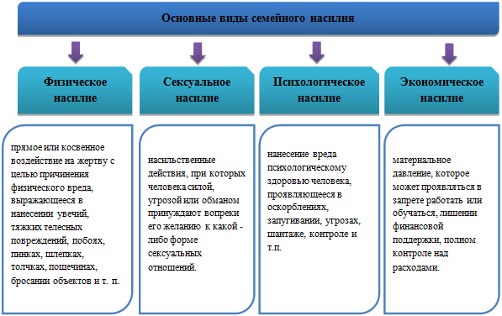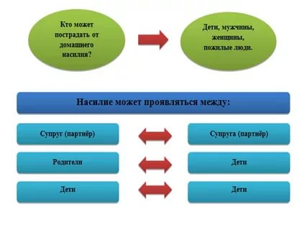

Физическое насилие проявляется как:
- удары по лицу;
- тряски, толчки;
- затрещины,
- удушения,
- пинки;
- заключение в запертом помещении, где дети удерживаются силой;
- избиение ремнем, веревками;
- нанесение увечий тяжелыми предметами, даже ножом.
Последствия физического насилия
- унижает личность ребенка,
- убеждает его в собственном бессилии,
- порождает озлобление.
-Ребенок теряет веру в свои силы и уважение к себе, понижает самооценку.
- Физические насилие учит детей неправильному, нецивилизованному способу решения проблем.
- Рукоприкладство освобождает ребенка от чувства вины, и он считает, что волен поступать так, как ему вздумается, развивает у него упрямство.
Сексуальное насилие над детьми. Данный вид насилия характеризуется или как вовлечение зависимых, психически и физиологически незрелых детей и подростков в сексуальные действия, нарушающие нормы поведения в семье, которые они еще не могут полностью понять и на которые не в состоянии дать осмысленного согласия. Сексуальное насилие рассматривается как вариант особо жестокого обращения с детьми. К психологическому насилию относятся
- угрозы в адрес ребенка, проявляющиеся в словесной форме без применения физической силы;
- оскорбление и унижение его достоинства;
- открытое неприятие и постоянная критика;
- предъявление к ребенку завышенных требований, не соответствующих его возрасту или возможностям;
- грубое психическое воздействие, вызвавшее у ребенка психическую травму;
-преднамеренная изоляция ребенка, лишение его социальных контактов;
- вовлечение ребенка в антисоциальное или деструктивное поведение (алкоголизм, наркомания и др.).
Эмоциональное (психическое) насилие – это любое действие, которое вызывает у ребенка состояние эмоционального напряжения, что подвергает опасности нормальное развитие его эмоциональной жизни.
Над ребенком совершено экономическое насилие, если: не удовлетворяются его основные потребности, контролируется поведение с помощью денег; взрослыми растрачиваются семейные деньги; ребенок используется как средство экономического торга при разводе.
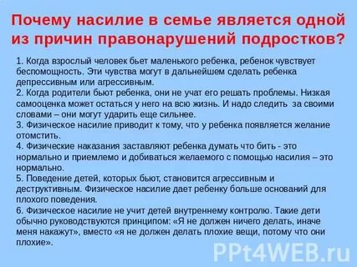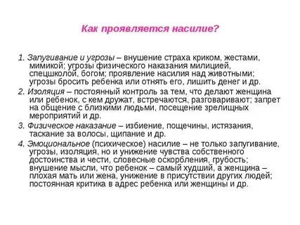
Практическая часть.
Вам предоставляется возможность обсудить предлагаемые утверждения, и постараться их доказать или опровергнуть. Возможно, мнения в группах разделятся. ( разделение на три группы с помощью название стран (Франция, Англия, Япония ))
УТВЕРЖДЕНИЯ:
1.Физические наказания могут пойти ребенку на пользу.
2.Дети могут провоцировать взрослых на жестокое обращение.
3.Словесные и эмоциональные оскорбления не так плохи, как физические.
4.Люди, подвергающие других насилию, являются неудачниками и не могут
справиться со стрессом и со своими жизненными проблемами.
5.Мужчины и мальчики, которые не бьют, трусы.
6. Если ребенок сам подвергался наказанию, насилию, то и сам будет делать то же самое.
Время на обсуждение в группах: 3 минуты.
Миф 1. Физические наказания могут пойти ребенку на пользу
Факт
Физические наказания оставляют в детях чувства страха, унижения и желание отомстить. Они усиливают состояние ярости. Наказание заставляет ребенка скрывать внешние проявления нежелательного поведения, но не устраняет его. Взрослые, физически наказывающие детей, служат для них примером агрессивности.
МИФ 2. Дети могут провоцировать взрослых на жестокое обращение
Факт
Дети, как и другие люди, могут заставлять взрослых испытывать недовольство, раздражение и даже сильный гнев. Но только взрослые ответственны за то, какие способы - насильственные или ненасильственные - они выбирают для выражения своего гнева.
МИФ 3: словесные и эмоциональные оскорбления не так плохи, как физические.
ФАКТЫ:
словесные и эмоциональные оскорбления, задевающие человеческие чувства, так же болезненны, как физические оскорбления. Они могут привести к депрессии и даже самоубийству.
МИФ 4: Люди, подвергающие других насилию, являются неудачниками и не могут справиться со стрессом и со своими жизненными проблемами.
ФАКТЫ:
состояние стресса рано или поздно испытывают все люди, но не все подвергают насилию других людей.
МИФ 5: мужчины и мальчики, которые не бьют, трусы.
ФАКТЫ: людям, которые применяют физическую силу, не хватает умения общаться и разрешать конфликты. Они чувствуют собственное бессилие и пытаются при помощи силы получить контроль над другими. Уверенный в себе человек не нуждается в силовых доказательствах. Как общаться с ребенком, чтобы найти золотую середину?
Миф-Факт 6: Если ребенок сам подвергался наказанию, насилию, то и сам будет делать то же самое.
ФАКТ: испытанная в детстве жестокость часто приводит к тому, что в дальнейшем дети стремятся разрешать свои проблемы посредством насильственных или противоправных действий. Вначале пострадавшие, подверженные частым приступам гнева и немотивированной агрессии, изливают ее на младших по возрасту или на животных, в том числе во время игр. Но результатом становится такое опасное социальное последствие, как дальнейшее воспроизводство самой жестокости.
Детский психолог Ю.Б. Гиппенрейтер в своей книге “Общаться с ребенком. Особенности детей, переживших насилие.
Все дети, пострадавшие от жестокого обращения и перенесшие насилие, испытали психологическую травму, которая будет отрицательно влиять на их личностное, эмоциональное и поведенческое развитие. Тяжесть последствий будет зависеть от вида насилия, возраста ребёнка, от реакции окружающих, от ситуации. Последствия насилия для ребёнка будут серьезнее и тяжелее, если оно совершается близким человеком, например, папой или мамой. Ребёнок, переживший жестокое обращение, живёт с этим всю жизнь. Как же помочь ему избавиться от этого груза, и возможно ли это вообще. Существуют приёмы, которые помогают в работе с детьми, пережившими жестокое обращение.
1. Арт-терапия (рисование) 2. Кинотерапия 3. Фантазийные игры, игра «Куст роз»,4. Игротерапия, 5. Метод незаконченных предложений.
Тест “Можно и нельзя”
Как Детский психолог Ю.Б. Гиппенрейтер в своей книге “Общаться с ребенком. Как?“ советует составить для себя систему запретов, разделив все “можно” и “нельзя” на цветовые зоны. Зеленая зона – это все, что можно ребенку всегда и везде по его собственному усмотрению. Желтая зона – действия, в которых ребенку предоставляется относительная свобода. Можно действовать по собственному выбору, но соблюдая некоторые правила. Эта зона очень важна, т.к. именно здесь ребенок приучается к внутренней дисциплине. Красная зона – действия ребенка, которые для него неприемлемы ни при каких обстоятельствах. Упражнение “Запрещаем - разрешаем” Вам предлагается составить список возможных действий детей, распределив их по трем основным зонам.
Зеленый символизирует зону “Полная свобода”;
Желтый – зону “Относительная свобода”;
Красный – зону “Запрещено”.
Время выполнения задания: 5 минут
Обсуждение
О наказании.
Если существуют запреты, то неизбежно возникает вопрос о наказаниях, поскольку запреты в силу тех или иных причин могут нарушаться. Вообще смысл наказания должен быть совершенно конкретным: вам нужно эффективно пресечь недопустимое поведение.
Наказание – очень трудная вещь; оно требует от воспитателя
огромного такта и осторожности. А.С. Макаренко
Правила наказания
1. Наказание должно быть педагогически оправданным.
2. Физические наказания недопустимы.
3. При любом наказании детей, они не должны быть лишены удовлетворения их биологических и физиологических потребностей.
СОВЕТ взрослым: Никогда не пытайтесь решать возникшую у ребенка проблему, если Вы не можете контролировать себя. Успокойтесь. Справьтесь со своими эмоциями. Закройте глаза, медленно вдыхая и выдыхая воздух, посчитайте про себя до десяти. Теперь Вы справились со своими эмоциями и можете спокойно побеседовать по поводу возникших проблем.
Ребенок имеет право:
Право на любовь и заботу
Право на неприкосновенность личности
Право на безопасные условия жизни
Право на защиту его от всех форм жестокого обращения,
Право на жизнь и охрану здоровья,
Право на образование,
Право на игру,
Право на сохранение своей индивидуальности.
Время от времени говорите о личной безопасности всей семьей. Напоминайте вашим детям, что они всегда должны рассказывать, если с ними что-нибудь случится. Если первый, кому они расскажут, не поверит им, они должны рассказать, еще кому-нибудь, и еще, и еще – пока кто-нибудь не примет меры.
Если ребенок скажет вам, что с ним такое произошло, не паникуйте. Если вы проявите гнев, ребенок может ощутить чувство вины и взять назад свои слова. Отвечайте ребенку спокойно, уверьте его в том, что он ничего плохого не сделал и что это не его вина. Поддержите ребенка, попытайтесь понять его чувства – испытывает ли ребенок гнев, страх, печаль или тревогу, – успокойте его, сказав, что вы защитите его от повторения насилия.
Пусть ваш ребенок знает, что вы предпримете шаги к тому, чтобы остановить насилие, и объясните ему, что вы собираетесь сделать.

Обратная связь:
Создать и защитить проект:
- Как избежать насилия во взаимодействии педагог-воспитанник .
- Как избежать насилия во взаимодействии воспитанник-воспитанник .
- Как избежать насилия во взаимодействии родитель-воспитанник .
Время выполнения: 5 минут.
Обсуждение.

СПИСОК ИСПОЛЬЗОВАННОЙ ЛИТЕРАТУРЫ
Амбрумова А.Г., Жезлова Л.Я. О некоторых формах девиантного поведения у подростков // Актуальные проблемы психоневрологии детского возраста. - М., - 1973.
Антонов В.В. О роли контакта с матерью в психическом развитии ребенка // Ж. невропатологии и психиатрии им. С.С.Корсакова. - 1975. - т.75. - вып.10.
Аркин А.Е. Родителям о воспитании. - М., - 1957.

